Министерство образования Республики Беларусь
Учреждение образования
«Брестский Государственный технический университет»
Кафедра ИИТ

Лабораторная работа №13
По дисциплине «Основы алгоритмизации и программирования»
Тема: «Файл из структур»

Выполнил:
Студент 1 курса
Группы АС-63
Логинов Г.О.
Проверил:
Булей Е.В.

Брест 2023
Цель работы: изучить на практике создание файловых структур.
Вариант 17
Задание 1
Реализовать меню, разработанное с применением массива указателей на функции.
Задание 2
Для каждого из вариантов задания необходимо разработать следующие функции:
1. Создание файла.
2. Добавление элемента в конец файла.
3. Вывод содержимого файла на экран.
4. Удаление элемента из файла:
5. Упорядочивание элементов в файле по выбранному признаку.
«Книга»: название; автор (фамилия; имя); год выхода; издательство; себестоимость; цена; прибыль.
#include <iostream>
#include <string>
#include <vector>
#include <fstream>
#include <iomanip>
using namespace std;

struct Book
{
string title, publisher, name, surname, year, cost, price, profit;
} book;

int MaxFI(vector <Book>& list, string& leg)
{
int max = 0;
for (int i = 0; i < list.size(); i++)
{
if (list[i].surname.length() + list[i].name.length() > max)
{
max = list[i].surname.length() + list[i].name.length();
}
}
if (max < leg.length())
{
return leg.length();
}
return max;
}
int MaxTitle(vector <Book>& list, string& leg)
{
int max = 0;
for (int i = 0; i < list.size(); i++)
{
if (list[i].title.length() > max)
{
max = list[i].title.length();
}
}
if (max < leg.length())
{
return leg.length();
}
return max;
}
int MaxYear(vector <Book>& list, string& leg)
{
int max = 0;
for (int i = 0; i < list.size(); i++)
{
if (list[i].year.length() > max)
{
max = list[i].year.length();
}
}
if (max < leg.length())
{
return leg.length();
}
return max;
}
int MaxPub(vector <Book>& list, string& leg)
{
int max = 0;
for (int i = 0; i < list.size(); i++)
{
if (list[i].publisher.length() > max)
{
max = list[i].publisher.length();
}
}
if (max < leg.length())
{
return leg.length();
}
return max;
}
int MaxCost(vector <Book>& list, string& leg)
{
int max = 0;
for (int i = 0; i < list.size(); i++)
{
if (list[i].cost.length() > max)
{
max = list[i].cost.length();
}
}
if (max < leg.length())
{
return leg.length();
}
return max;
}
int MaxPrice(vector <Book>& list, string& leg)
{
int max = 0;
for (int i = 0; i < list.size(); i++)
{
if (list[i].price.length() > max)
{
max = list[i].price.length();
}
}
if (max < leg.length())
{
return leg.length();
}
return max;
}
int MaxProfit(vector <Book>& list, string& leg)
{
int max = 0;
for (int i = 0; i < list.size(); i++)
{
if (list[i].profit.length() > max)
{
max = list[i].profit.length();
}
}
if (max < leg.length())
{
return leg.length();
}
return max;
}

void SortBookTitle(vector<Book>& list)
{
for (int i = 0; i < list.size(); i++)
{
for (int g = i + 1; g < list.size(); g++)
{
if (list[i].title > list[g].title)
{
swap(list[i], list[g]);
}
}
}
}
void SortBookSurname(vector<Book>& list)
{
for (int i = 0; i < list.size(); i++)
{
for (int g = i + 1; g < list.size(); g++)
{
if (list[i].surname > list[g].surname)
{
swap(list[i], list[g]);
}
}
}
}
void SortBookName(vector<Book>& list)
{
for (int i = 0; i < list.size(); i++)
{
for (int g = i + 1; g < list.size(); g++)
{
if (list[i].name > list[g].name)
{
swap(list[i], list[g]);
}
}
}
}
void SortBookYear(vector<Book>& list)
{
for (int i = 0; i < list.size(); i++)
{
for (int g = i + 1; g < list.size(); g++)
{
if (list[i].year < list[g].year)
{
swap(list[i], list[g]);
}
}
}
}
void SortBookPublisher(vector <Book>& list)
{
for (int i = 0; i < list.size(); i++)
{
for (int g = i + 1; g < list.size(); g++)
{
if (list[i].publisher > list[g].publisher)
{
swap(list[i], list[g]);
}
}
}
}
void SortBookCost(vector <Book>& list)
{
int buf1, buf2;
for (int i = 0; i < list.size(); i++)
{
buf1 = stoi(list[i].cost);
for (int g = i + 1; g < list.size(); g++)
{
buf2 = stoi(list[g].cost);
if (buf1 < buf2)
{
swap(list[i], list[g]);
}
}
}
}
void SortBookPrice(vector <Book>& list)
{
int buf1, buf2;
for (int i = 0; i < list.size(); i++)
{
buf1 = stoi(list[i].price);
for (int g = i + 1; g < list.size(); g++)
{
buf2 = stoi(list[g].price);
if (buf1 < buf2)
{
swap(list[i], list[g]);
}
}
}
}
void SortBookProfit(vector <Book>& list)
{
int buf1, buf2;
for (int i = 0; i < list.size(); i++)
{
buf1 = stoi(list[i].profit);
for (int g = i + 1; g < list.size(); g++)
{
buf2 = stoi(list[g].profit);
if (buf1 < buf2)
{
swap(list[i], list[g]);
}
}
}
}

void CheckOpenFile(fstream& file)
{
if (!file.is_open())
{
perror("\tError! ");
exit(1);
}
}
bool CheckNumber(string& buffer)
{
string num = "0123456789";
if (buffer.length() == 0)
{
cout << "\a\t***Вы не ввели значение***" << endl;
return true;
}
for (const char& c : buffer)
{
for (int i = 0; i <= num.length(); i++)
{
if (c == num[i])
{
break;
}
else if (num[i] == '\0')
{
cout << "\a\t***Некорректный ввод! Символ \"" << c << "\" должен быть цифрой***" << endl;
return true;
}
}
}
return false;
}
bool CheckYear(string& buffer)
{
time_t now = time(0);
tm ltm;
localtime_s(&ltm, &now);
string num = "0123456789", year1 = "0", year2 = "0";
bool flag = false;
if (buffer.length() == 0)
{
cout << "\a\t***Вы не ввели значение***" << endl;
return true;
}
for (const char& c : buffer)
{
if (c == '-')
{
flag = true;
continue;
}
for (int i = 0; i <= num.length(); i++)
{
if (c == num[i])
{
break;
}
else if (num[i] == '\0')
{
cout << "\a\t***Символ \"" << c << "\" должен быть цифрой***" << endl;
return true;
}
}
}
if (flag)
{
for (int i = 0; i < buffer.length(); i++)
{
if (buffer[i] == '-')
{
flag = false;
continue;
}
if (flag)
{
year1 += buffer[i];
continue;
}
year2 += buffer[i];
}
int y1 = stoi(year1), y2 = stoi(year2);
if (y1 < 301 || y1 > ltm.tm_year + 1900 || y2 < 301 || y2 > ltm.tm_year + 1900 || y1 >= y2)
{
cout << "\a\t***Некорректные данные!***" << endl;
return true;
}
}
else
{
int buff = stoi(buffer);
if (buff < 301 || buff > ltm.tm_year + 1900)
{
cout << "\a\t***Некорректные данные!***" << endl;
return true;
}
}
return false;
}
bool CheckDel(string& corr, vector <Book>& list)
{
if (CheckNumber(corr))
{
return true;
}
if (corr.length() == 0)
{
cout << "\a\t***Вы не ввели значение***" << endl;
return true;
}
if (stoi(corr) > list.size() || stoi(corr) < 1)
{
cout << "\a\t***Общее количество книг " << list.size() << "***" << endl;
return true;
}
return false;
}
bool CheckString(string& buffer)
{
string letter = "оОеЕаАиИнНтТсСрРвВлЛкКмМдДпПёЁуУяЯыЫьъгГзЗбБчЧйЙхХжЖшШюЮцЦщЩэЭфФ";
if (buffer.length() == 0)
{
cout << "\a\t***Вы не ввели значение***" << endl;
return true;
}
for (const char& c : buffer)
{
for (int i = 0; i <= letter.length(); i++)
{
if (c == letter[i])
{
break;
}
else if (letter[i] == '\0' && c != '-' && c != ' ')
{
cout << "\a\t***Символ \"" << c << "\" должен быть буквой русского алфавита***" << endl;
return true;
}
}
}
return false;
}

void NewBook(fstream& file, vector <Book>& list)
{
string answer;
do
{
do
{
cout << "\nИмя автора: ";
getline(cin, book.name);
} while (CheckString(book.name));
do
{
cout << "Фамилия автора: ";
getline(cin, book.surname);
} while (CheckString(book.surname));
do
{
cout << "Название: ";
getline(cin, book.title);
if (book.title.length() == 0)
{
cout << "\a\t***Вы забыли ввести данные***";
}
} while (book.title.length() == 0);
do
{
cout << "Год написания: ";
getline(cin, book.year);
} while (CheckYear(book.year));
do
{
cout << "Издательство: ";
getline(cin, book.publisher);
if (book.publisher.length() == 0)
{
cout << "\a\t***Вы забыли ввести данные***";
}
} while (book.publisher.length() == 0);
do
{
cout << "Себестоимость: ";
getline(cin, book.cost);
} while (CheckNumber(book.cost));
do
{
cout << "Цена: ";
getline(cin, book.price);
} while (CheckNumber(book.price));
book.profit = to_string(stoi(book.price) - stoi(book.cost));
list.push_back(book);
file << book.title << "#" << book.surname << "#" << book.name << "#" << book.year << "#" << book.publisher << "#" << book.cost << "#" << book.price << "#" << book.profit << endl;
file.close();
file.open("D:\\data\\file.txt", ios::out | ios::in | ios::app);
do
{
cout << "\n\tВвести еще одну книгу? (1 - да, любой другой символ - нет): ";
getline(cin, answer);
if (answer.length() > 1)
cout << "\a\t***Введите один символ!***" << endl;
if (answer.length() == 0)
cout << "\a\t***Вы не ввели значение***" << endl;
} while (answer.length() > 1 || answer.length() == 0);
} while (answer == "1");
if (list.size() == 1)
return;
SortBookSurname(list);
file.close();
if (remove("D:\\data\\file.txt") != 0)
{
perror("\t\a***Сортировка выполнена без занесения в файл! ");
return;
}
file.open("D:\\data\\file.txt", ios::out | ios::in | ios::app);
CheckOpenFile(file);
for (int i = 0; i < list.size(); i++)
{
file << list[i].title << "#" << list[i].surname << "#" << list[i].name << "#" << list[i].year << "#" << list[i].publisher << "#" << list[i].cost << "#" << list[i].price << "#" << list[i].profit << endl;
}
}

void OutBook(fstream& file, vector <Book>& list)
{
system("cls");
if (list.size() == 0)
{
cout << "\tСписок пуст";
return;
}
int sum;
int arr[7] = { 0 };
string leg[] = { "ИФ", "Название", "Год написания", "Издательство", "Себестоимость", "Цена", "Прибыль" };
int (*max[])(vector <Book>&, string&) = { MaxFI, MaxTitle, MaxYear, MaxPub, MaxCost, MaxPrice, MaxProfit };
cout.setf(ios::left);
cout << setw(5) << "No.";
for (int i = 0; i < 7; i++)
{
sum = max[i](list, leg[i]);
cout << setw(sum + 5) << leg[i];
arr[i] = sum + 5;
}
sum = 0;
for (int i = 0; i < 7; i++)
{
sum += arr[i];
}
int bufsum = sum;
cout << endl << setfill('_') << setw(sum) << "" << setfill(' ') << endl;
for (int i = 0; i < list.size(); i++)
{
sum = 0;
cout << setw(5) << i + 1;
cout << setw(arr[sum++]) << list[i].name + " " + list[i].surname;
cout << setw(arr[sum++]) << list[i].title;
cout << setw(arr[sum++]) << list[i].year;
cout << setw(arr[sum++]) << list[i].publisher;
cout << setw(arr[sum++]) << list[i].cost;
cout << setw(arr[sum++]) << list[i].price;
cout << setw(arr[sum++]) << list[i].profit << endl;
}
cout << setfill('_') << setw(bufsum) << "" << setfill(' ') << endl << endl;
cout.unsetf(ios::left);
}

void SortAndPrintBook(fstream& file, vector <Book>& list)
{
if (list.size() == 0)
{
cout << "\tСписок пуст";
return;
}
if (list.size() == 1)
{
OutBook(file, list);
return;
}
string answer;
cout << "\nПо какому признаку отсортировать? По\n1 - Имени автора\n2 - Фамилии автора\n3 - Названию\n4 - Году написания\n5 - Наименованию издательства\n6 - Себестоимости\n7 - Цене\n8 - Прибыли";
do
{
cout << "\nВаш выбор: ";
getline(cin, answer);
if (answer != "1" && answer != "2" && answer != "3" && answer != "4" && answer != "5" && answer != "6" && answer != "7" && answer != "8")
cout << "\a\t***Неверные данные***";
} while (answer.length() != 1 || (answer != "1" && answer != "2" && answer != "3" && answer != "4" && answer != "5" && answer != "6" && answer != "7" && answer != "8"));
void (*Sort[])(vector <Book>&) = { SortBookName, SortBookSurname, SortBookTitle, SortBookYear, SortBookPublisher, SortBookCost, SortBookPrice, SortBookProfit };
Sort[stoi(answer) - 1](list);
file.close();
if (remove("D:\\data\\file.txt") != 0)
{
perror("\t\a***Сортировка выполнена без занесения в файл! ");
return;
}
file.open("D:\\data\\file.txt", ios::out | ios::in | ios::app);
CheckOpenFile(file);
system("cls");
for (int i = 0; i < list.size(); i++)
{
file << list[i].title << "#" << list[i].surname << "#" << list[i].name << "#" << list[i].year << "#" << list[i].publisher << "#" << list[i].cost << "#" << list[i].price << "#" << list[i].profit << endl;
}
OutBook(file, list);
}

void DeleteBook(fstream& file, vector <Book>& list)
{
string corr;
if (list.size() == 0)
{
cout << "\tСписок пуст";
return;
}
do
{
cout << "\nВведите номер книги, которую хотите удалить (введите 0, если хотите вернуться в меню): ";
getline(cin, corr);
if (corr == "0")
{
return;
}
} while (CheckDel(corr, list));
list.erase(list.begin() + stoi(corr) - 1);
file.close();
system("cls");
if (remove("D:\\data\\file.txt") != 0)
{
perror("\t\a***Удаление выполнено без занесения в файл! ");
return;
}
file.open("D:\\data\\file.txt", ios::out | ios::in | ios::app);
CheckOpenFile(file);
for (int i = 0; i < list.size(); i++)
{
file << list[i].title << "#" << list[i].surname << "#" << list[i].name << "#" << list[i].year << "#" << list[i].publisher << "#" << list[i].cost << "#" << list[i].price << "#" << list[i].profit << endl;
}
cout << "\t***Удаление выполнено успешно***";
}

void Read(fstream& file, vector <Book>& list)
{
string buffer;
file.seekg(0, ios::end);
if (file.tellg() != 0)
{
file.seekg(0);
while (getline(file, book.title, '#'))
{
getline(file, book.surname, '#');
buffer = book.surname;
CheckString(buffer);
getline(file, book.name, '#');
buffer = book.name;
CheckString(buffer);
getline(file, book.year, '#');
buffer = book.year;
CheckYear(buffer);
getline(file, book.publisher, '#');
getline(file, book.cost, '#');
buffer = book.cost;
CheckNumber(buffer);
getline(file, book.price, '#');
buffer = book.price;
CheckNumber(buffer);
getline(file, book.profit);
buffer = book.profit;
CheckNumber(buffer);
list.push_back(book);
}
}
}

int main()
{
system("chcp 1251");
system("cls");
vector <Book> list;
string answer;
void (*menu[])(fstream&, vector <Book>&) = { NewBook, OutBook, SortAndPrintBook, DeleteBook };
fstream file("D:\\data\\file.txt", ios::out | ios::in | ios::app);
CheckOpenFile(file);
Read(file, list);
cout << "\tСтруктура \"Книга\"";
do
{
cout << "\n1 - Внесение новой книги\n2 - Вывод имеющихся книг\n3 - Сортировка и вывод по признаку\n4 - Удаление\nЛюбой другой символ - выход\n";
do
{
cout << "Ваш выбор: ";
getline(cin, answer);
if (answer.length() > 1)
cout << "\a\t***Вы должны ввести один символ***" << endl;
else if (answer.length() == 0)
cout << "\a\t***Вы забыли ввести данные***" << endl;
} while (answer.length() != 1);
if (answer != "1" && answer != "2" && answer != "3" && answer != "4")
break;
menu[stoi(answer) - 1](file, list);
} while (true);
return 0;
}
1 - Внесение новой книги:
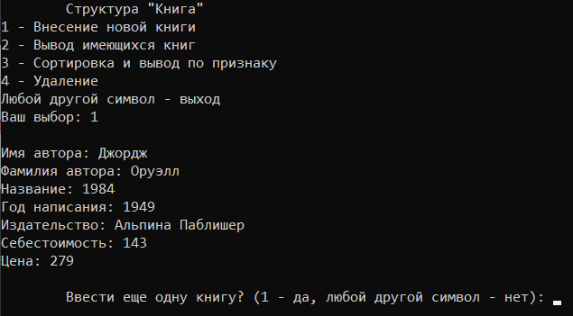
2 – Вывод имеющихся книг
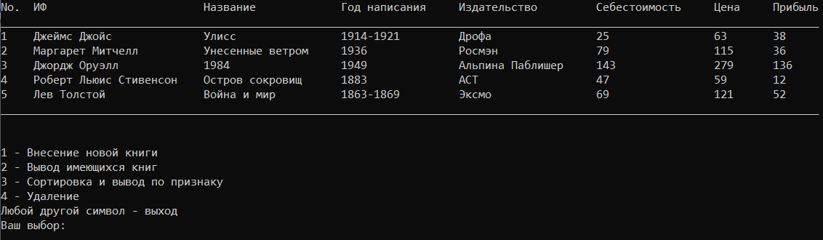
3 – Сортировка и вывод по признаку
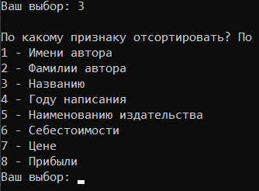
- Имя автора
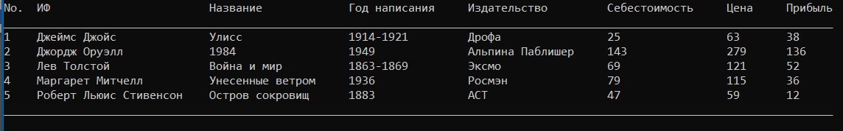
- Фамилия автора
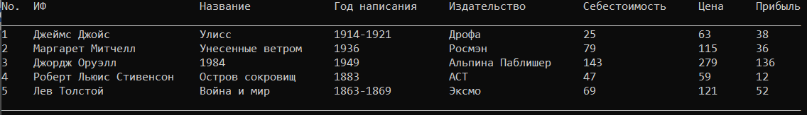
- Названию
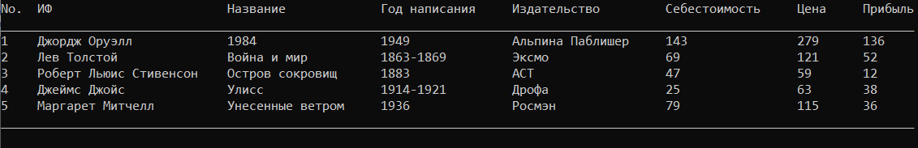
- Год издания
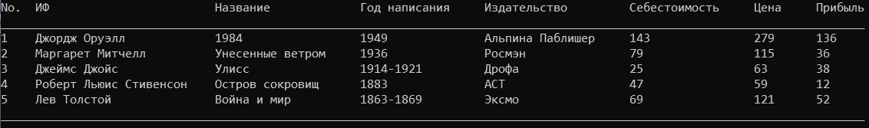
- Издательство
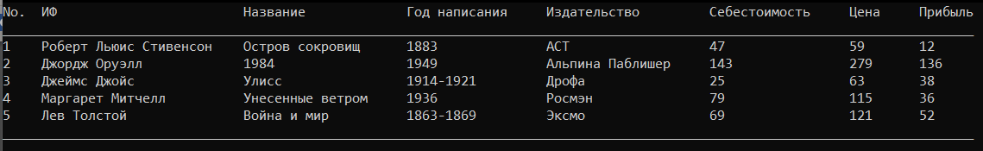

- Себестоимость
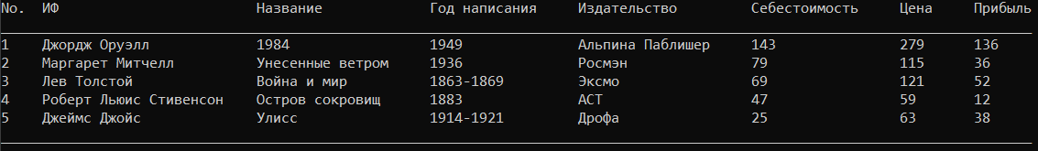
- Цена
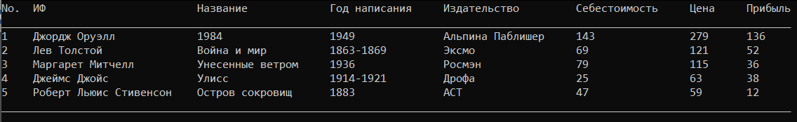
- Прибыль
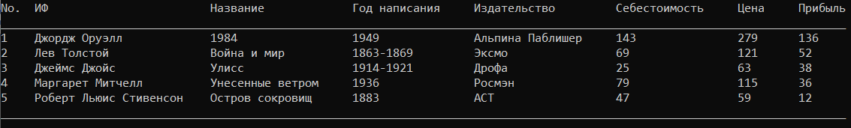
4 – Удаление
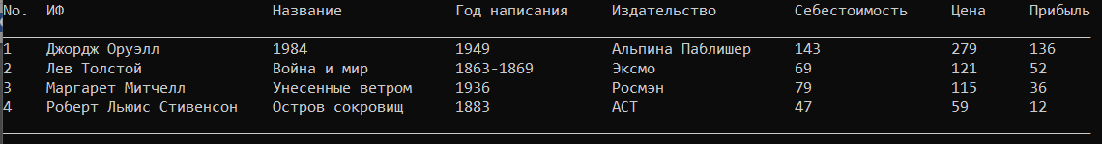
Вывод: было изучено на практике создание файловых структур.

